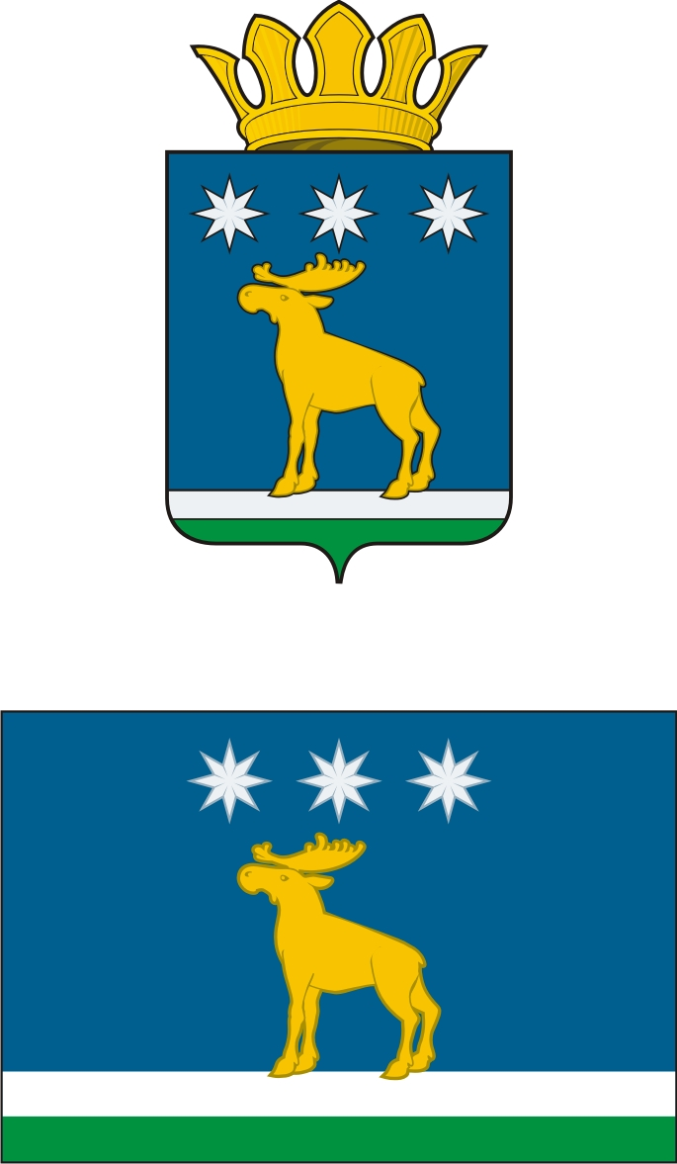

АДМИНИСТРАЦИЯ

ЮРГИНСКОГО МУНИЦИПАЛЬНОГО РАЙОНА

ПОСТАНОВЛЕНИЕ

29 марта 2018 г. | № 223-п
с. Юргинское

Об утверждении административного
регламента предоставления
муниципальной услуги по выдаче
разрешений на право организации
розничного рынка

В соответствии с Федеральным законом от 27.07.2010 № 210-ФЗ «Об организации предоставления государственных и муниципальных услуг», руководствуясь Уставом Юргинского муниципального района:
1. Утвердить административный регламент предоставления муниципальной услуги по выдаче разрешений на право организации розничного рынка, согласно приложению к настоящему постановлению.
2. Постановление администрации Юргинского муниципального района от 20.09.2017 года № 796-п «Об утверждении административного регламента по предоставлению муниципальной услуги «Выдача разрешения на право организации розничного рынка» считать утратившим силу.
3. Опубликовать настоящее постановление в районной газете «Призыв» и разместить его на официальном сайте администрации Юргинского муниципального района в сети «Интернет».
4. Контроль за исполнением настоящего постановления возложить на заместителя Главы района, курирующего вопросы потребительского рынка.

Глава района | В. В. Васильев

